1.**AdminRepository.php**

public function **getData**($request, **$parameters**)

{

$query = $this->model

->select('id', 'country_id', 'name', 'image')

**->orderBy($parameters['order'], $parameters['direction']);**

return $query->get();

}

2.Для вывода данных в **dashboard** :

-**resources\views\back\index.blade.php**

<tbody id="pannel">

**@include('back.brick-standard')**

</tbody>

-откорректируйте **resources\views\back\brick-standard.blade.php:**

@foreach(**$autos** as **$auto**)

<tr>

**@admin**

<td class="center widthbutton"><a class="btn btn-danger listbuttonremove" href="**#**"><i class="fa fa-trash-o" aria-hidden="true"></i></a></td>

**@endadmin**

<td class="col-md-6 col-sm-6 col-xs-6 center widthbutton"><a class="btn btn-primary listbuttonupdate" href="**#**"><i class="fa fa-edit" aria-hidden="true"></i></a></td>

<td>{{ **$auto->country->name** }}</td>

<td>{{ **$auto->name** }}</td>

<td **class="center"**>**<img class="img_auto" src="{{ asset('public/images/' . $auto->image) }}" alt="">**</td>

</tr>

@endforeach

-public\**css\mine.css** (уже должно быть):

**.center** {

text-align: center;

}

+

**.img_auto** {

width: 250px;

height: 150px;

}

для пользователя с ролью **admin**:

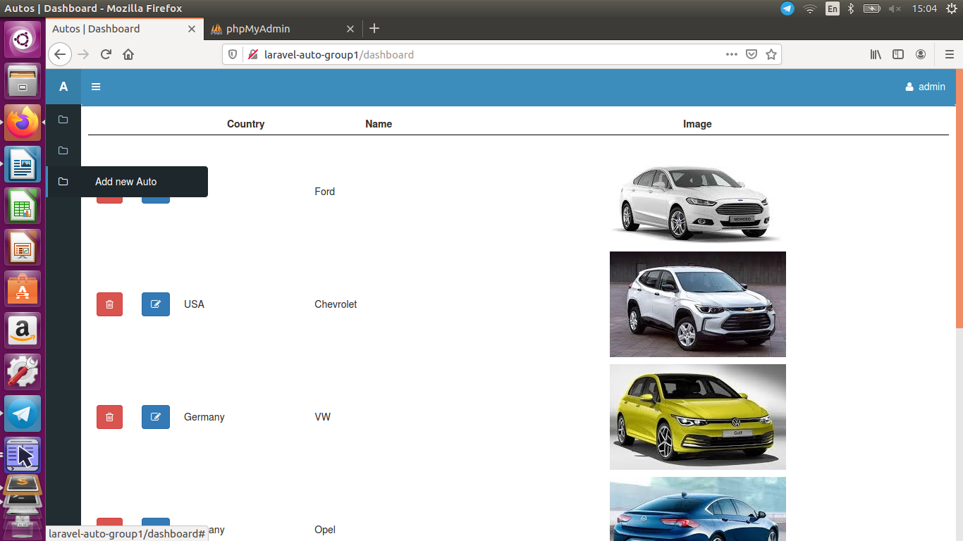

для пользователя с ролью **redac**:

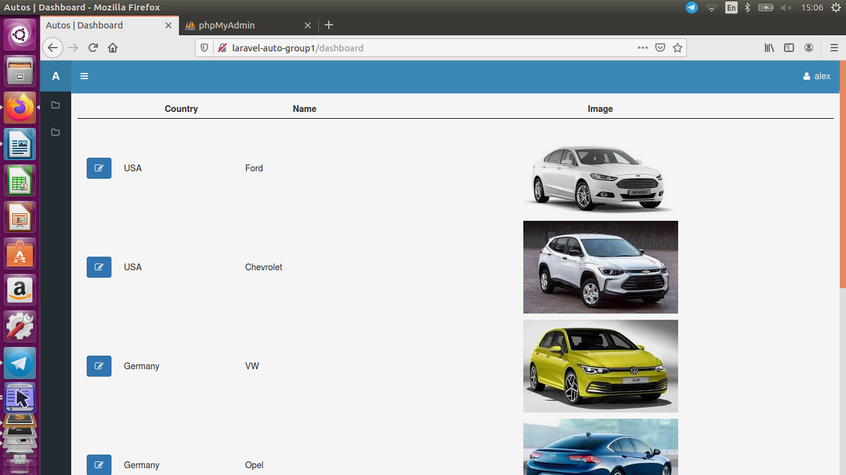

2.Для подготовки **записи** данных в БД (**store** — следующее занятие):

-**(уже должно быть)** для обоих моделей (**Auto.php, Country.php**):

**public $timestamps = false;**

-**(уже должно быть)** для модели **Auto.php** - **атрибуты массового присваивания**:

/**

* The attributes that are mass assignable.

*

* @var array

*/

protected $fillable = [

**'country_id', 'name', 'image'**

];